滕州市人民政府办公室

2024年政府信息公开工作年度报告

按照《中华人民共和国政府信息公开条例》和《国务院办公厅政府信息与政务公开办公室关于印发<中华人民共和国政府信息公开工作年度报告格式>的通知》（国办公开办函〔2021〕30号）以及有关文件要求，结合滕州市人民政府办公室2024年度信息公开工作实际，编制了本报告。报告主要内容包括：总体情况、主动公开政府信息情况、收到和处理政府信息公开申请情况、政府信息公开行政复议、行政诉讼情况、存在的主要问题及改进情况和其他需要报告的事项。本报告所列数据的统计时限自2024年1月1日起至2024年12月31日止。

一、总体情况

2024年，滕州市人民政府办公室认真贯彻落实党中央、国务院和省、市政府关于政务公开的系列部署，进一步调整优化公开目录，拓展公开渠道，增强政民互动，深化公开的力度和深度，充分保障公众知情权、参与权和监督权，努力打造阳光、透明、开放、服务型政府。

（一）主动公开情况

**1.推进政策文件发布和解读。**认真落实政府信息公开保密审查制度，规范政策文件发布，全年通过滕州市人民政府官网政务公开专栏发布政策文件18条，所有政策性文件开展负责人解读、专家解读、动漫解读等多种形式的解读，实现政策解读与政策文件相互关联，提高政策到达率和知晓度。具体可参阅“政策解读专栏”http://www.tengzhou.gov.

cn/zwgk/zwgkzt/zcjdzl/

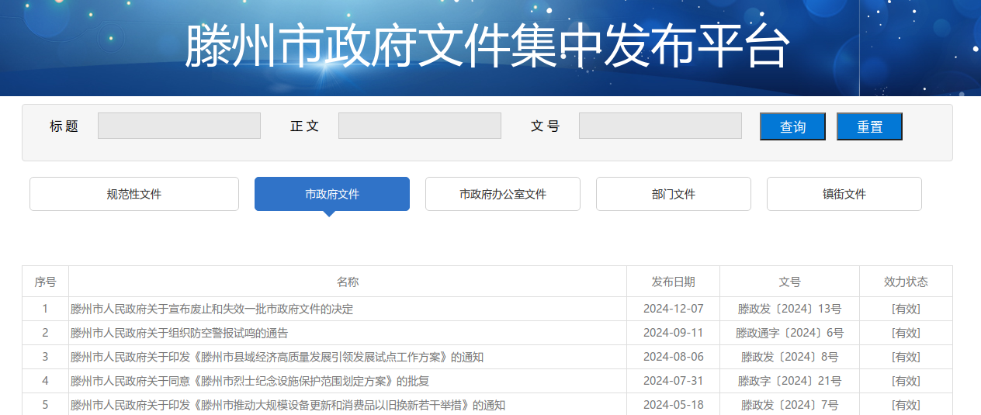

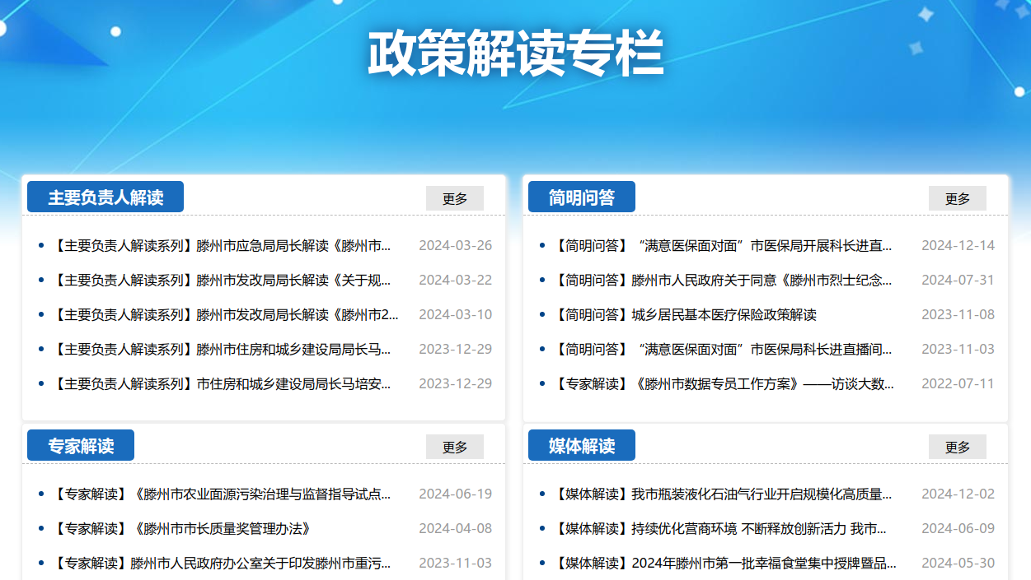

及时发布政府全体会议、常务会议信息，并发布事项解读、会议要点回放；全年解读会议17次。解读政策18篇，其中文字解读10篇，主要负责人解读5篇，专家解读2篇，媒体解读8篇，新闻发布会4篇，简明问答2篇，图文解读13篇，视频解读7篇。

**2.加强政民互动与交流。**发布2024年重大行政决策意见征集，归集展示决策草案、草案解读、意见征集采纳情况，对于群众提出的意见建议严谨评估，加强反馈；开展“政府开放月活动”，举办活动34场次，邀请企业、群众、社会各界代表走进政府机关了解机构职能、工作流程。

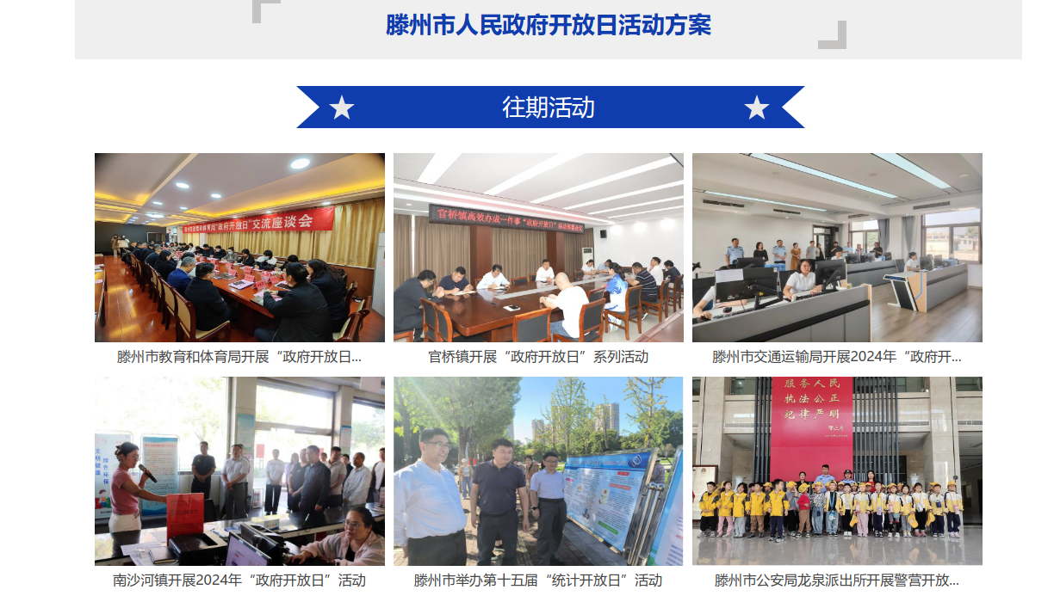

**3.完善基础信息公开。**及时发布并实时更新规划信息、机构职能、财务信息、政务公开培训信息等法定基础公开内容，全年共发布信息491条。

（二）依申请公开情况

2024年全年新收到政府信息公开申请68件，上年结转4件，总计72件。其中，自然人申请71件，商业企业1件。办理总体数量与上年相比大幅度缩减，下降44.6%。从申请内容看，主要涉及土地征收、房屋拆迁等方面。从申请答复看，予以公开22件；部分公开21件；本机关不掌握相关信息16件；涉及商业秘密2件；重复申请1件；逾期未缴费3件；不予处理1件。

共办理政府信息公开行政复议2件，尚未审结1件，撤销1件；行政诉讼4件，结果维持4件。

2020—2024年滕州市人民政府办公室依申请公开办理数据对比

同时，为加强政府信息告知书规范性，通过严格审核把关、集中办公及“一对一”指导等方式，提升依申请公开答复水平。

（三）政府信息管理情况

**一是**根据省重点工作部署要求，积极开展法定主动公开事项目录梳理编制工作，完成30个部门、21个镇街法定主动公开事项目录编制工作，对于主动公开事项目录的优化提升起到规范促进作用，对规范化建设长远发展奠定坚实基础；**二是**定期清理失效、废止的市政府规章以及行政规范性文件，做到与省文件库实时同步更新。**三是**严格落实保密审查工作机制，加强内部协同合作，严把政府信息公开保密审查关，确保应公开尽公开的同时不泄密；**四是**文件库归集管理，将2017年至今的市政府文件、市政府办公室文件集中规范上传至政府文件库，实现更加便捷、人性化的检索服务。

（四）平台建设情况

**一是**着力政府网站和政务新媒体日常监管运维，定期组织三方检测普查，全年共完成政府网站检测普查4次，新媒体检测普查4次；一年来，未出现被市政府通报的不合格页面和政务新媒体；**二是**规范升级政务公开专区，优化政府信息查询、信息公开申请、办事咨询答复等服务，拓展政务公开专区功能，积极开展重要政策现场解读、综合政策咨询等活动，提升为民服务效能。至行政审批服务中心、界河镇、西岗镇等三级网络5个政务公开专区开展调研推动活动；**三是**持续发挥政府公报功能。编制印发政府公报5期，除在政府公报专题页面和微信公众号发布外，及时送至各政务公开体验区、档案馆和图书馆政府信息公开查阅中心，实现“网上”“网下”同步发布。

（五）监督保障情况

**一是加强组织领导。**配齐配优政务公开工作人员，统筹推进、指导、协调、监督全市政务公开工作。根据工作开展情况进一步完善体制机制，推进政务公开工作再提升。

**二是抓住重点，兼顾全面。**发挥好考核指挥棒作用，全面提升政策解读质量。按照“谁起草、谁解读”的原则，实施“三同步”审签，聚焦重要政策，做到政策文件与解读关联同步。将政府信息公开工作纳入全市高质量发展考核大盘子，制定考核指标和细则，促进年度工作任务落地落实，高效完成。结合日常巡查、网站普查等，推进政务公开测评工作常态化开展。

**三是做好业务培训。**高度重视业务培训，提升业务系统工作人员业务能力。分别于6月6日至6月12日召集56家公共企事业单位开展集中办公；于11月25日至11月29日开展部门镇街集中办公，对需主动公开信息指标进行讲解完善，对考核指标和法定主动公开事项目录编制工作进行培训指导，切实提升部门镇街及企事业单位信息公开水平。

二、主动公开政府信息情况

|  |  |  |  |
| --- | --- | --- | --- |
| 第二十条第（一）项 | | | |
| 信息内容 | 本年制发件数 | 本年废止件数 | 现行有效件数 |
| 规章 | 0 | 0 | 0 |
| 行政规范性文件 | 3 | 1 | 3 |
| 第二十条第（五）项 | | | |
| 信息内容 | 本年处理决定数量 | | |
| 行政许可 | 0 | | |
| 第二十条第（六）项 | | | |
| 信息内容 | 本年处理决定数量 | | |
| 行政处罚 | 0 | | |
| 行政强制 | 0 | | |
| 第二十条第（八）项 | | | |
| 信息内容 | 本年收费金额（单位：万元） | | |
| 行政事业性收费 | 0 | | |

三、收到和处理政府信息公开申请情况

|  |  |  |  |  |  |  |  |  |  |
| --- | --- | --- | --- | --- | --- | --- | --- | --- | --- |
| （本列数据的勾稽关系为：第一项加第二项之和，  等于第三项加第四项之和） | | | 申请人情况 | | | | | | |
| 自然人 | 法人或其他组织 | | | | | 总计 |
| 商业企业 | 科研机构 | 社会公益组织 | 法律服务机构 | 其他 |
| 一、本年新收政府信息公开申请数量 | | | 67 | 1 | 0 | 0 | 0 | 0 | 68 |
| 二、上年结转政府信息公开申请数量 | | | 4 | 0 | 0 | 0 | 0 | 0 | 4 |
| 三、本年度办理结果 | （一）予以公开 | | 22 | 0 | 0 | 0 | 0 | 0 | 22 |
| （二）部分公开（区分处理的，只计这一情形，不计其他情形） | | 21 | 0 | 0 | 0 | 0 | 0 | 21 |
| （三）不予公开 | 1.属于国家秘密 | 0 | 0 | 0 | 0 | 0 | 0 | 0 |
| 2.其他法律行政法规禁止公开 | 0 | 0 | 0 | 0 | 0 | 0 | 0 |
| 3.危及“三安全一稳定” | 0 | 0 | 0 | 0 | 0 | 0 | 0 |
| 4.保护第三方合法权益 | 2 | 0 | 0 | 0 | 0 | 0 | 2 |
| 5.属于三类内部事务信息 | 0 | 0 | 0 | 0 | 0 | 0 | 0 |
| 6.属于四类过程性信息 | 0 | 0 | 0 | 0 | 0 | 0 | 0 |
| 7.属于行政执法案卷 | 0 | 0 | 0 | 0 | 0 | 0 | 0 |
| 8.属于行政查询事项 | 6 | 0 | 0 | 0 | 0 | 0 | 6 |
| （四）无法提供 | 1.本机关不掌握相关政府信息 | 16 | 0 | 0 | 0 | 0 | 0 | 16 |
| 2.没有现成信息需要另行制作 | 0 | 0 | 0 | 0 | 0 | 0 | 0 |
| 3.补正后申请内容仍不明确 | 0 | 0 | 0 | 0 | 0 | 0 | 0 |
| （五）不予处理 | 1.信访举报投诉类申请 | 0 | 0 | 0 | 0 | 0 | 0 | 0 |
| 2.重复申请 | 0 | 1 | 0 | 0 | 0 | 0 | 1 |
| 3.要求提供公开出版物 | 0 | 0 | 0 | 0 | 0 | 0 | 0 |
| 4.无正当理由大量反复申请 | 0 | 0 | 0 | 0 | 0 | 0 | 0 |
| 5.要求行政机关确认或重新  出具已获取信息 | 0 | 0 | 0 | 0 | 0 | 0 | 0 |
| （六）其他处理 | 1.申请人无正当理由逾期不补正、行政机关不再处理其政府信息公开申请 | 0 | 0 | 0 | 0 | 0 | 0 | 0 |
| 2.申请人逾期未按收费通知要求缴纳费用、行政机关不再处理其政府信息公开申请 | 3 | 0 | 0 | 0 | 0 | 0 | 3 |
| 3.其他 | 1 | 0 | 0 | 0 | 0 | 0 | 1 |
| （七）总计 | | 71 | 1 | 0 | 0 | 0 | 0 | 72 |
| 四、结转下年度继续办理 | | | 0 | 0 | 0 | 0 | 0 | 0 | 0 |

四、政府信息公开行政复议、行政诉讼情况

|  |  |  |  |  |  |  |  |  |  |  |  |  |  |  |
| --- | --- | --- | --- | --- | --- | --- | --- | --- | --- | --- | --- | --- | --- | --- |
| 行政复议 | | | | | 行政诉讼 | | | | | | | | | |
| 结果  维持 | 结果纠正 | 其他结果 | 尚未  审结 | 总  计 | 未经复议直接起诉 | | | | | 复议后起诉 | | | | |
| 结果维持 | 结果纠正 | 其他  结果 | 尚未  审结 | 总计 | 结果维持 | 结果  纠正 | 其他  结果 | 尚未审结 | 总计 |
| 0 | 0 | 1 | 1 | 2 | 0 | 0 | 0 | 0 | 0 | 4 | 0 | 0 | 0 | 4 |

五、存在的主要问题及改进情况

主要问题：**一是**政策解读不够精准，难以满足群众对政策深度理解的需求，与群众期待尚有一定差距；**二是**对于群众关心的热点难点问题公开的不够深入，存在部分公开内容不全面的情况；**三是**单位内部信息发布联动机制有待加强，信息发布和更新效率有待提高。

改进情况：**一是**加大政策解读审核和指导，切实增进解读效果，创新解读形式，增强信息的可读性和吸引力；**二是**围绕乡村振兴、民生实事、重大项目建设等重点领域，加大信息公开力度，加强对热点难点问题的舆情监测和回应，主动发声、正面引导；**三是**严格执行“三审三校”制度，确保信息的准确性和权威性，加强多科室协作，建立信息互通共享机制，推动信息公开工作规范化。

六、其他需要报告的事项

1.收取信息处理费情况方面。2024年度，本单位未收取信息处理费；

2.落实上级年度政务公开工作要点情况。对照《枣庄市2024年政务公开政务公开工作要点》，印发《滕州市2024年政务公开工作要点》，围绕重点领域信息公开、政策发布解读与回应、政民互动、基层政务公开标准化规范化建设和工作保障和落实逐项明确责任主体和完成时限。

3.人大代表建议和政协提案办理情况方面。2024年，政府办公室承办政协提案2件，现已办结，并向社会公布。没有承办人大代表建议。

4.开展政务公开创新方面。一是采取社会化购买服务方式，对政策文件开展多形式解读。重点在图片化、视频化上下功夫，用群众喜爱的方式和简单易懂的语言，开展政策解读，全面提升政策解读质量和效果。二是组织开展“政府开放月”系列活动，共举办34场政府开放日活动。活动开展以来，社会各界代表通过实地参观、听取汇报、交流座谈等方式零距离走进政府工作，体验近年来政府服务工作的发展变化，搭建了政府与群众之间的沟通桥梁，增强政府公信力、凝聚力和执行力。

5.本单位政府信息公开工作年度报告数据统计需要说明的事项：无

6.其他有关文件专门要求通过政府信息公开工作年度报告予以报告的事项：无

7.本报告的电子版可在“中国滕州网”（http://www.tengzhou.gov.cn/）网站查询和下载。如对本报告有任何疑问，请与滕州市政府办公室政务公开办公室联系。 （地址：山东省滕州市北辛中路政务中心 625 房间，联系电话：0632—5513369，电子邮箱：[tzzwgk@zz.shandong.cn](mailto:tzzwgk@zz.shandong.cn）。)）